一：命令题：（每题5分，共30分）
- 详细说明Linux中根目录下各个子目录的作用。
/bin：存放系统的二进制命令（cd，ls）普通用户和root都可以执行
/boot:存放系统启动时用到的程序
/dev:包含了所有linux系统中使用的外部设备
/etc:存放系统管理时用到的各种配置文件和子目录
/sbin:存放系统管理员的系统管理程序
/home:放用户的主目录
/lib:目录下存放必要的运行库，存放系统动态链接共享库
/mnt:挂载目录，临时将别的文件系统挂在这个目录下
/proc:进程文件系统proc的根目录，可在该目录下获取系统信息
/root:root的主目录，root目录在/根目录下
/tmp:临时目录，存放不同程序执行时产生的临时文件
/user:占用硬盘空间最大的目录，用户的很多应用程序和文件都放在这个目录下。
/var:存放不断扩充的东西
/opt:第三方安装的软件保存位置，放置和安装其他软件的位置。
/sys:主要保存与内核相关的信息
/media:挂载目录，用来挂载媒体设备

2、使用命令新建一个用户，账号为自己名字+学号的后4位，在根目录下创建一个目录a，把目录a的所属用户设置为该用户，所属组设“CS+班级”的组，为目录a设置权限，使得目录a只能被该用户读写执行，只能被“CS+班级”组的用户读写，其它任何用户对目录a没有任何权限。
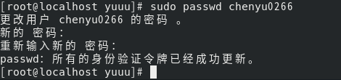
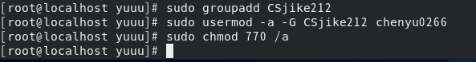
3：举例说明tar、gzip、yum的功能。

创建的chenyu0266用户需要修改/etc/sudoers,让该用户能执行sudo,从而暂时拥有root的权限
- tar命令 可以为linux的文件和目录创建档案
tar可用于打包文件或目录，也可用于创建压缩包、打开压缩包、查看压缩包的内容等功能。支持创建.tar .gz .tar.gz .bz2 .tar.bz2 .bz .zip .rar等格式的压缩包。
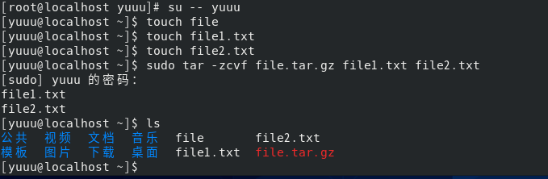
- gzip与tar类似，其创建的压缩包文件名通常为.gz结尾。gzip只能用于压缩文件，不能压缩目录，如果指定目录，也只能压缩目录中的所有文件
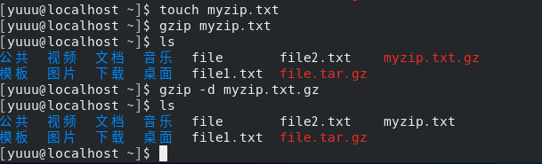
- yum有安装、卸载、查找软件包等功能，通过yum命令,用户不用手动解决软件依赖问题
安装：
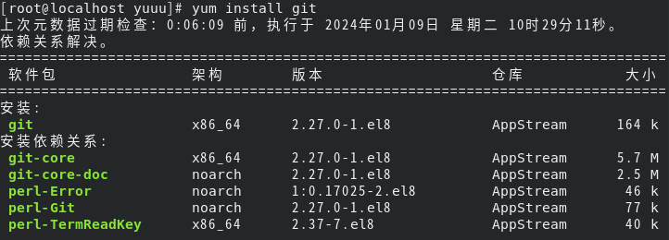
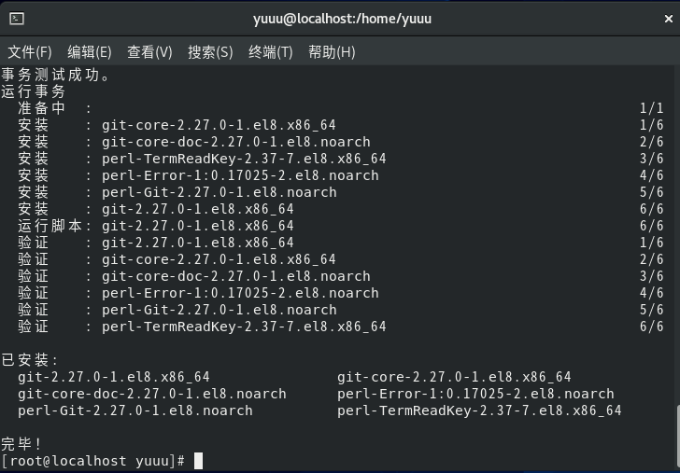
列出所有可安装的软件清单
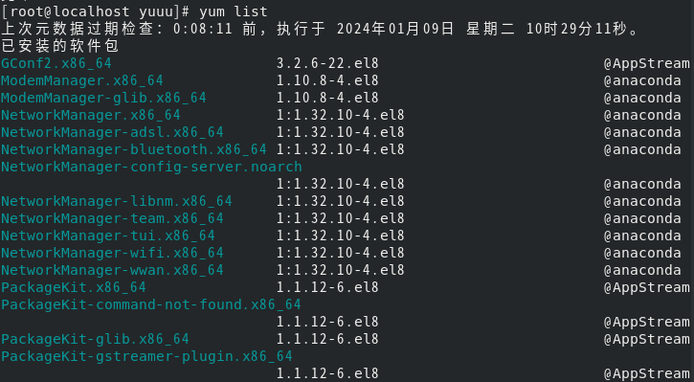
卸载
搜索
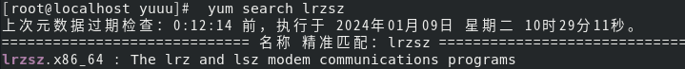
以及更新、清理缓存等功能。
4：写出完成这些功能的终端命令：按页查看文件”a.txt”的内容；查看它的头10行内容，查看它的后10行内容，将其内容排序，和”b.txt”比较，列出两个文件的不同。
less a.txt
head -n 10 a.txt
tail -n 10 a.txt
sort a.txt
diff a.txt b.txt
5：举例说明如何改变当前网卡的IP、DNS和子网掩码？如何判断本机网络的连通性能？

- 用ifconfig 查询当前网卡名
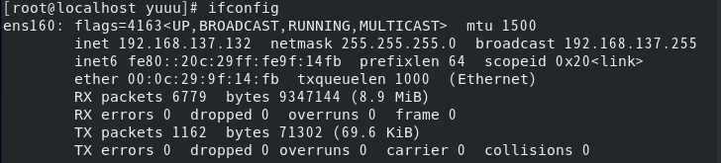
- 修改ip子网掩码
- 修改DNS
- ping www.baidu.com
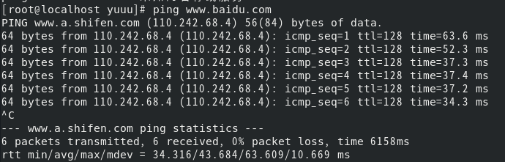

6：举例说明在Linux系统中，存储设备名称是如何确定的？如何挂载一个U盘？

# linux系统中，存储设备存放在/dev目录下，对于使用ide接口的硬盘，其名称为/dev/had，后面这个a表示其为第一个主分区，linux下一个硬盘主分区最少有一个，最多四个，扩展分区可以没有，最多一个，且主分区+扩展分区的数目不能大于4，在扩展分区下建立的分区称为逻辑分区，逻辑分区可以有若干个。对于使用sata接口的硬盘，其名称为/dev/sda

二：服务器配置：（每题15分，共60分，要求详细说明配置过程和测试过程，给出相应配置文件的内容及说明，并配以不同阶段的截图）
1：配置一个Samba服务器，名称为自己名字的拼写+”smb”，要求在Windows上能访问它，以对一个文件进行存取作为验证。；
- 通过yum安装samba
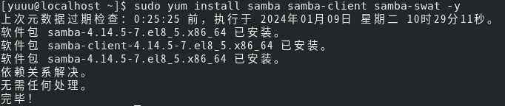
- 修改主配置文件/etc/samba/smb.conf内容如下
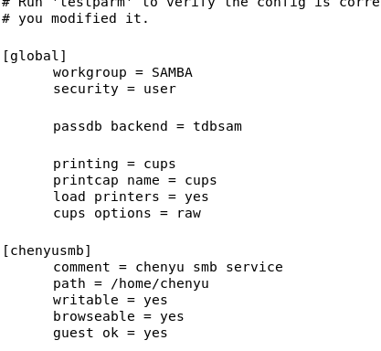
- 设置共享目录的权限
- 添加用户用于smb服务使用，设置密码
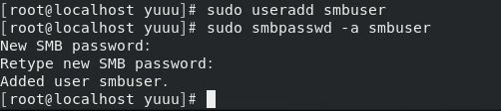
- 重启smb服务

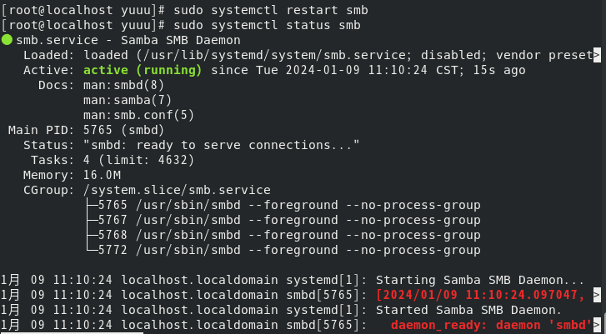
- 关闭防火墙和seLinux
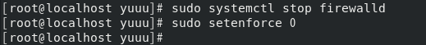
- windows用win+r打开窗口，输入虚拟机IP地址
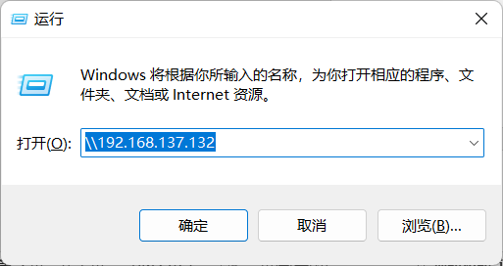
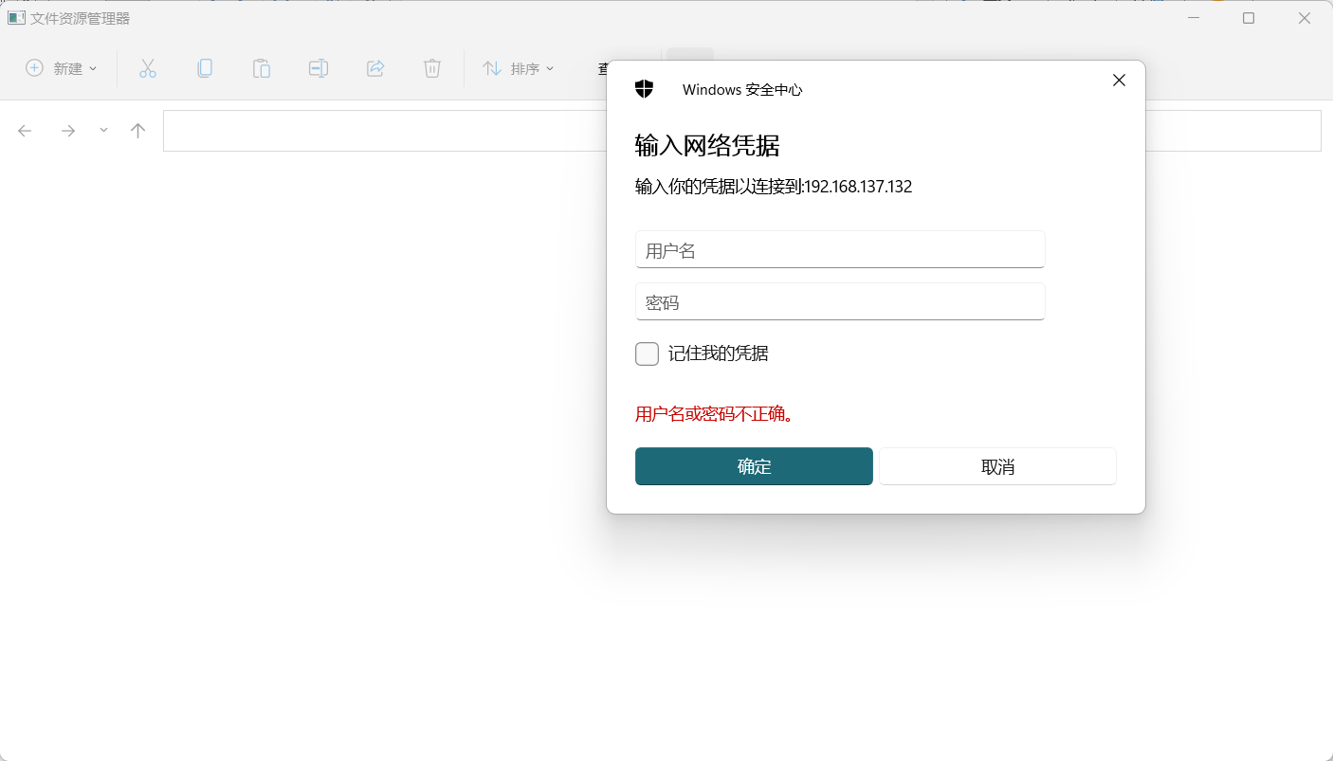
- 输入刚刚配置的用户名和密码，看到在配置文件中配置的chenyusmb共享项
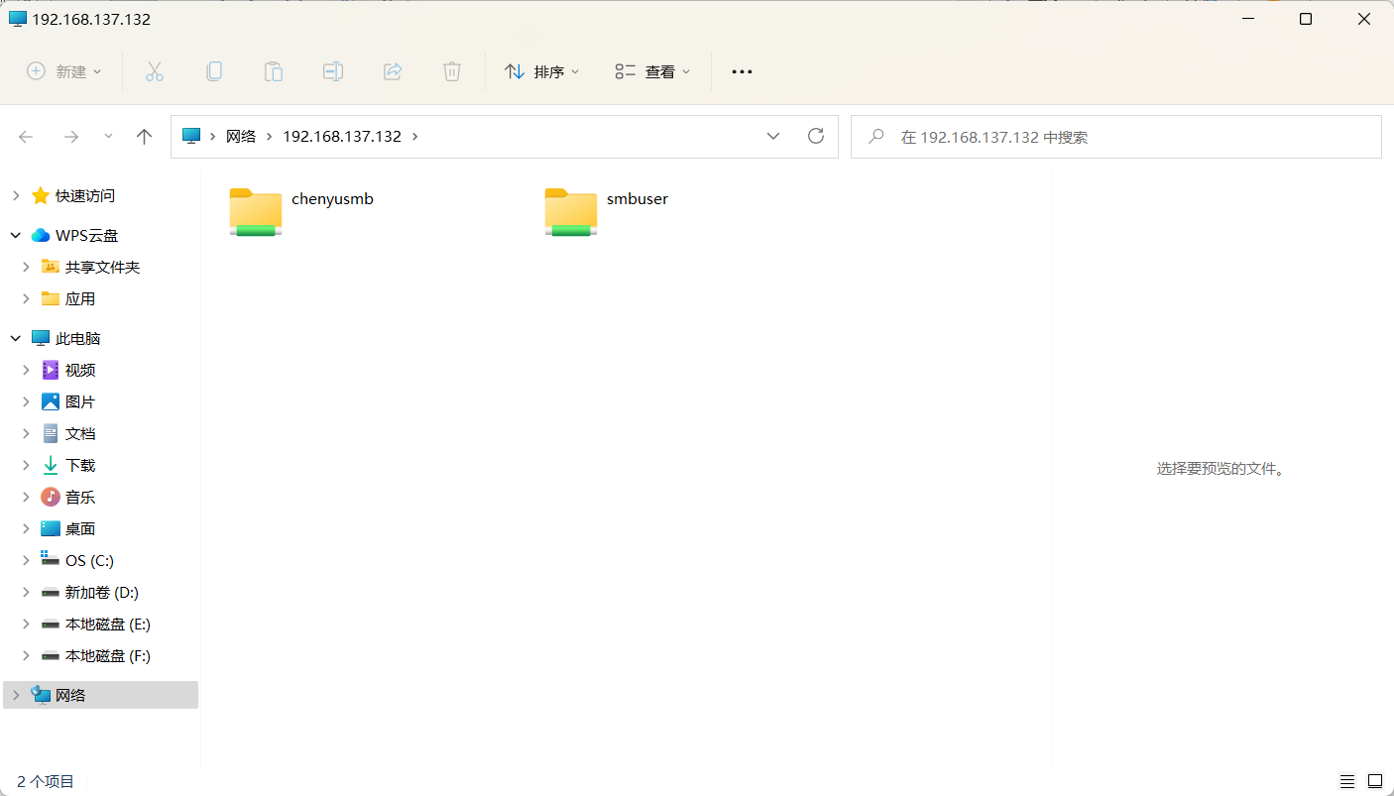
- 打开能够看到在服务器下的文件，并且能在Windows下创建文件
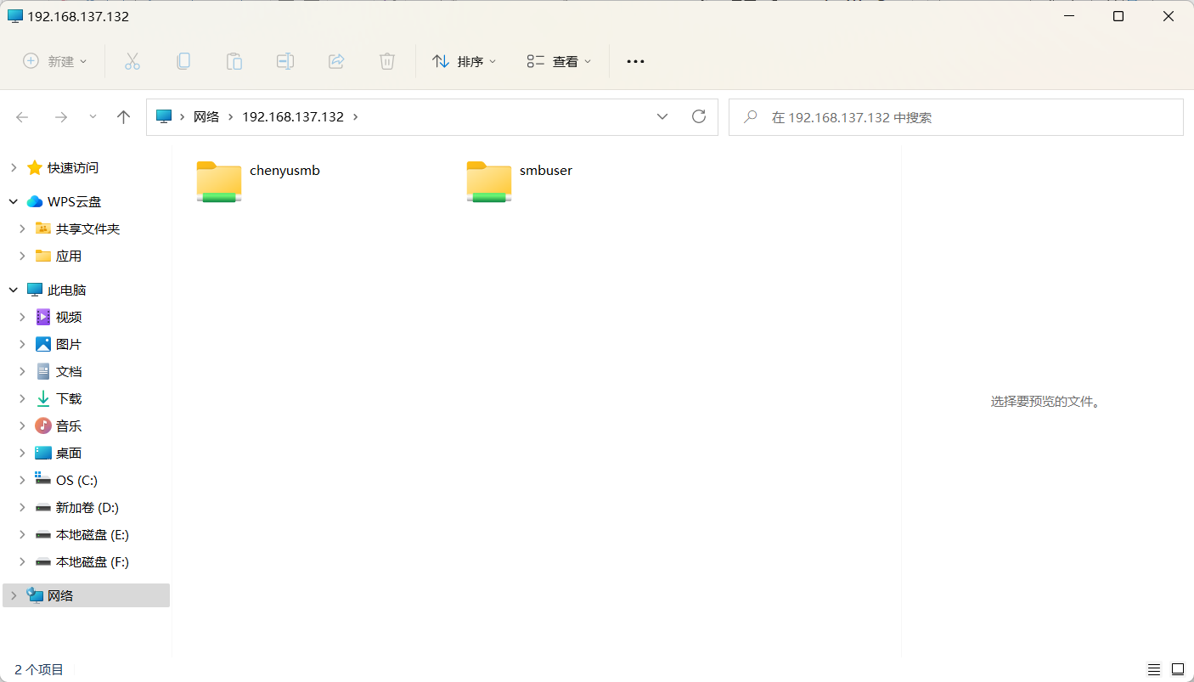
- 在服务器端查看创建的文件，可以看到用户和用户组均为smbuser
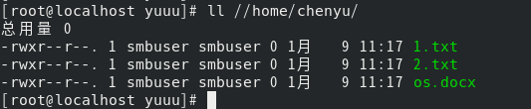

2：配置一个Apache服务器，并以端口、IP和域名等三种方式进行访问验证（域名、IP、端口可自己定义）；

（1）安装 Apache 服务器：
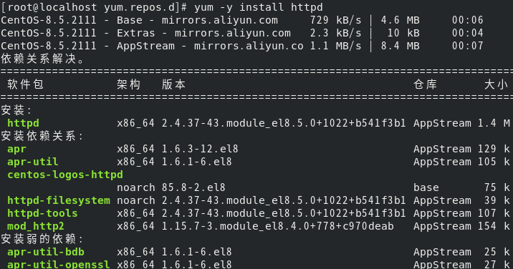
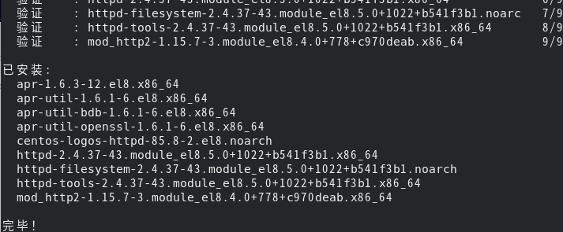
（2）配置 Apache 服务器：
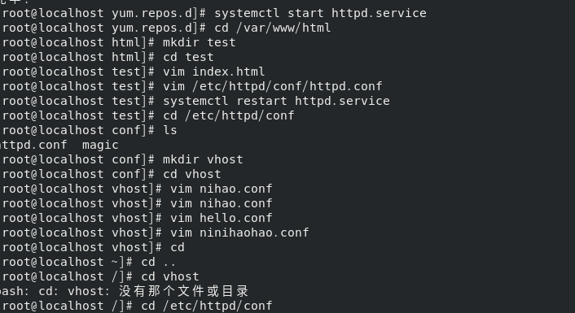
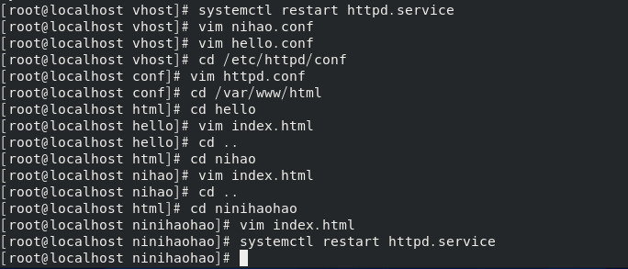
- 以端口方式www.ninihaohao.com
修改主配置文件vim /etc/httpd/conf/httpd.conf
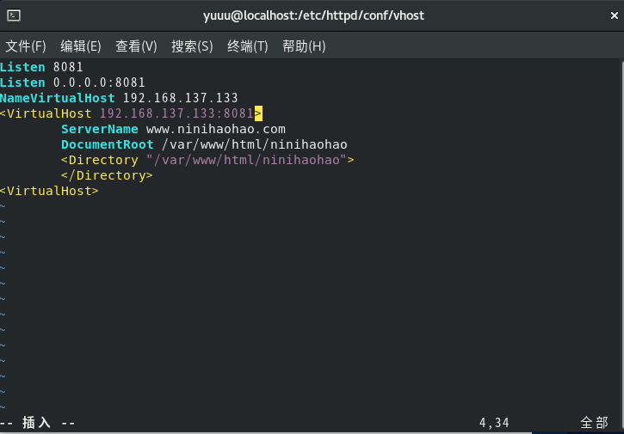
- 以IP方式www.nihao.com
修改主配置文件vim /etc/httpd/conf/httpd.conf
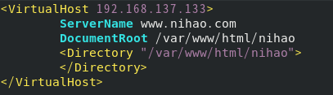
- 以域名方式www.hello.com
修改主配置文件vim /etc/httpd/conf/httpd.conf
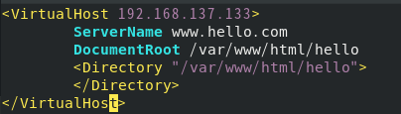
在DNS服务的总配置文件中添加说明记录引入conf：
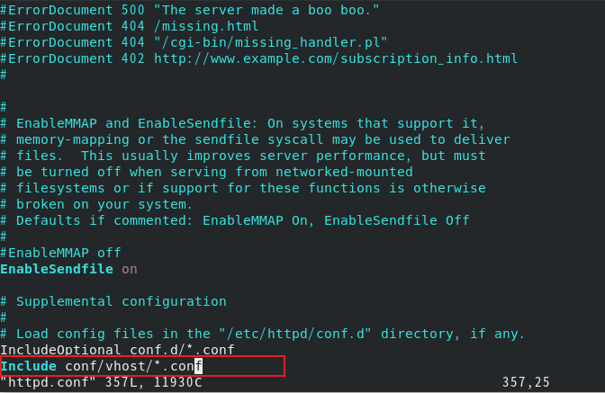
创建/var/www/html目录存放三个不同域名的网站对应的网页，并写入index.html文件
Nihao
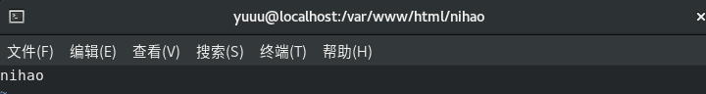
Hello
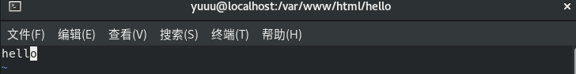
Ninihaohao
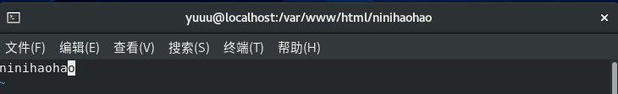
启动Apache服务器和DNS域名服务器
（3）进行访问验证
- 以端口方式
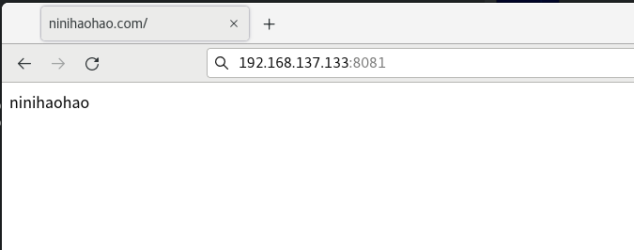
- 以IP方式
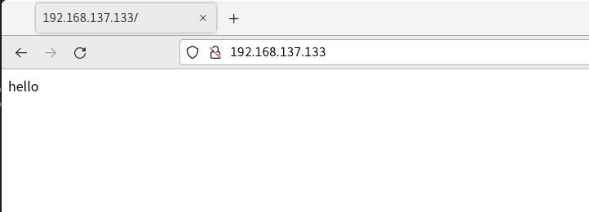
- 以域名方式
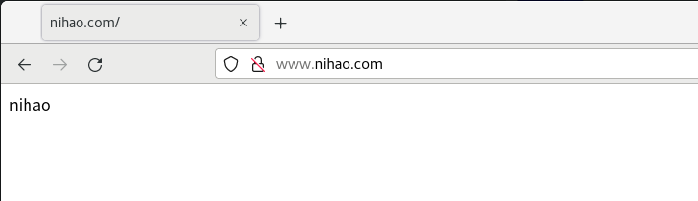
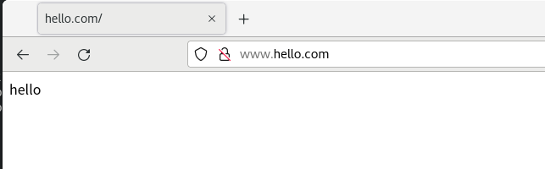

3：配置一个DNS服务器，要求定义出www、test1、test2等三个域名，用nslookup验证，IP可根据系统情况自定义；
定义：
dns.example.com192.168.137.133
www.example.com192.168.137.7
test1.example.com192.168.137.10
test2.example.com192.168.137.22
关闭防火墙
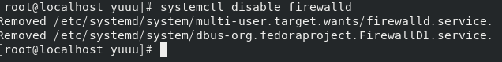
关闭selinux
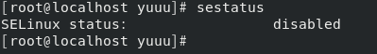
安装DNS
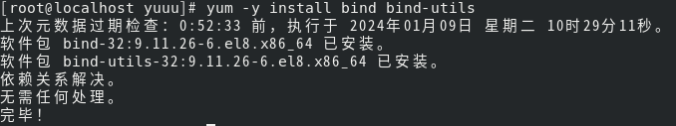修改主配置文件/etc/named.conf内容如下
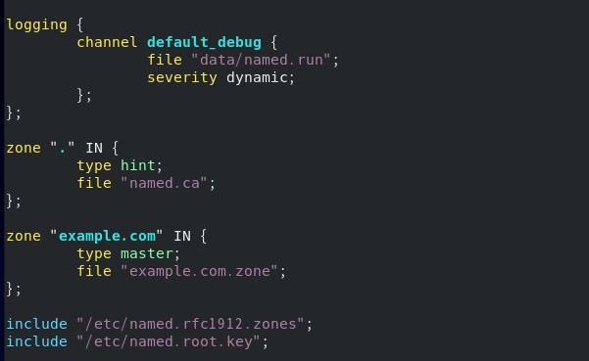
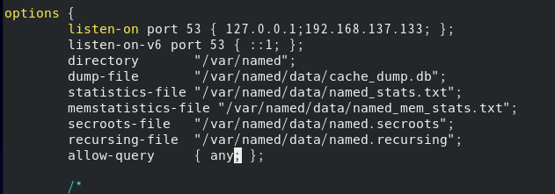
执行cp命令，改权限
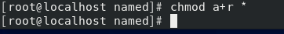
后编辑如下：
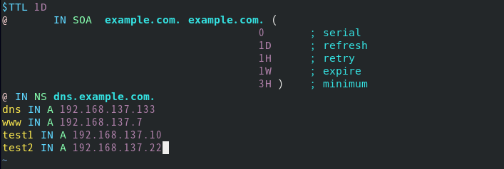
restart named启动
修改/etc/resolv.conf配置文件，加入自定义域名解析
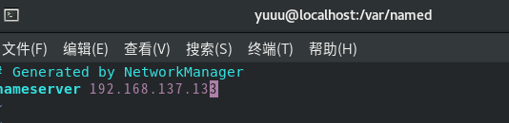
使用nslookup验证（可以发现一致）
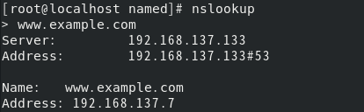
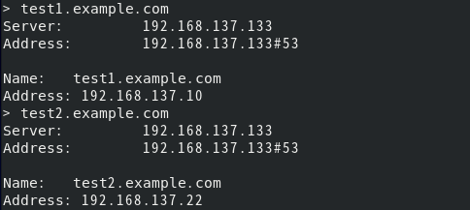
4：配置一个NFS服务器，名称为自己名字的拼写+”nfs”，要求在终端上能访问它，以对一个文件进行存取作为验证。
- 安装nfs服务
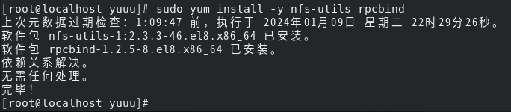
- 创建共享目录
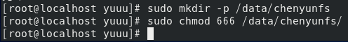
- 配置共享目录，编辑/etc/exports文件，加入以下内容。
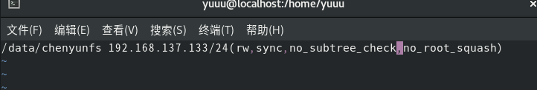
- 开启nfs服务，查看已有配置文件内容
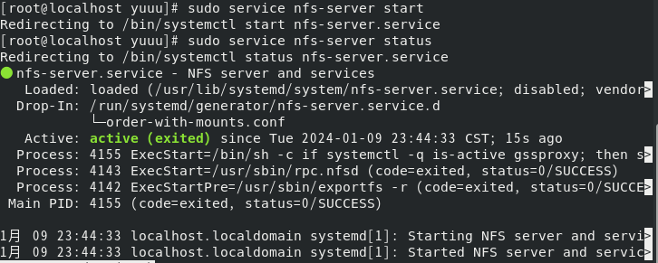
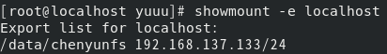
- 测试挂载，在用户主目录创建目录testnfs，挂载nfs目录至该目录上
- 在/data/chenyunfs目录下新建文件，并查看当前目录下的文件
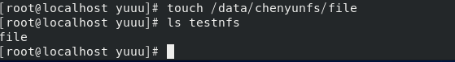
- 查看挂载的文件系统
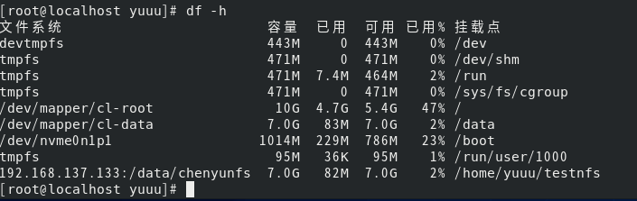
三：shell编程：（每题5分，共10分）
1：编程实现菲比拉切数列的输出（50以内）；
- 创建sh文件
- 编写程序
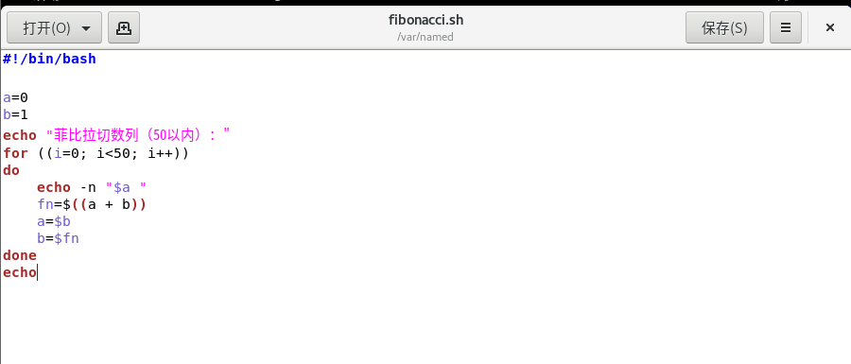
- 执行程序
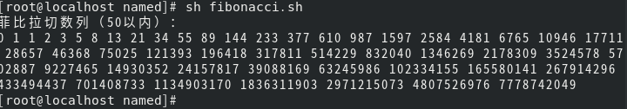

2：编程实现：依次提示用户输入5个整数,脚本根据数字大小依次排序输出5个数字，再输出它们的和。
- 创建sh文件
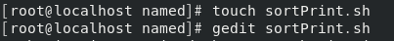
- 编写程序
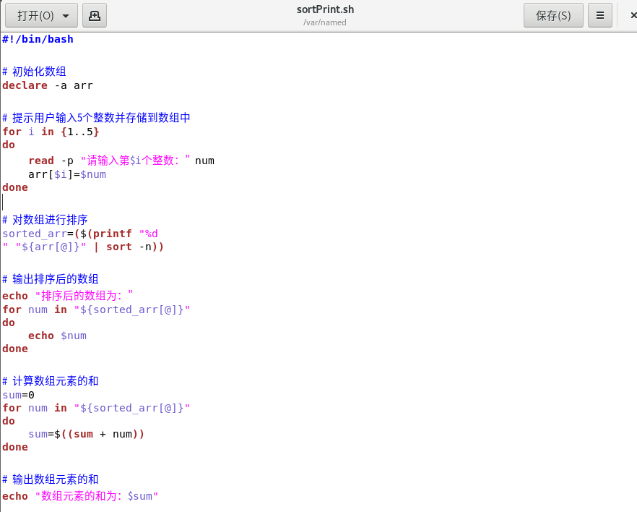
- 执行程序排序
